Тема сегодняшнего заседания…ВОДА. Ничего себе - тема для разговора, скажете вы. Что о воде говорить - течет себе из крана в любом количестве! ` А разве можно жить без воды?  ‘ Такой вопрос мы поставили перед собой и попытаемся на него ответить. Дети с раннего возраста должны видеть, ощущать, понимать всю остроту современных регалий. Важно чтобы ребенок как можно раньше осознал прямую зависимость состояния окружающей среды от него самого.  Необходимо формировать гражданина с новым мышлением, мировоззрением, новой экологической культурой. Через исследовательскую работу, игру, обработку информации маленький человек может ощутить себя настоящим хозяином этой замечательной планеты Земля.  603 136  г. Нижний Новгород, Строкина, 7  МБОУ Лицей № 165 имени 65-летия «ГАЗ»  Сайт: http://www.liceum165.ru | Муниципальное бюджетное образовательное учреждение  Лицей № 165 имени 65-летия «ГАЗ»  XVII Ассамблея Наук и Искусств  «От экологии природы к экологии души»  «Эта необыкновенная ВОДА»  (заседание научного общества  «Юные исследователи»)  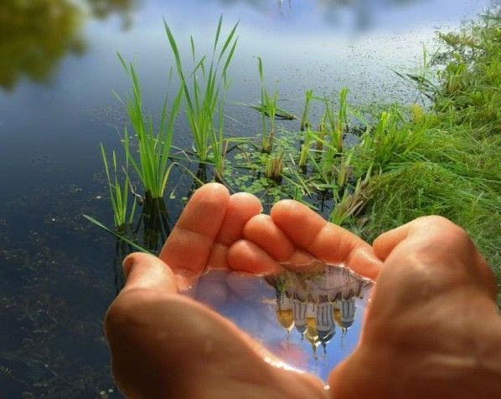  Автор проекта:  Дмитриева С.В.  учитель высшей кв. категории  Базовый класс: 4 «А»

